第五部分 交变电流
专题5.12 交变电流综合问题（基础篇）
一、选择题
1．（天一中学2019届调研）如图甲所示，理想变压器原、副线圈的匝数比 n₁∶n₂＝3∶1，L₁、L₂为两相同灯泡，R、L、D和C分别为定值电阻、理想线圈、理想二极管和电容器，其中C＝10 μF。当原线圈两端接如图乙所示的正弦交流电压时，下列说法中正确的是( )
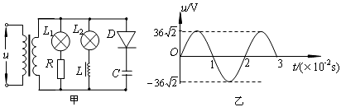
A．灯泡L₁一定比L₂暗 B．电容器C所带电荷量的最大值为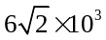C
C．电容器C充电周期为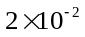s D．副线圈两端的电压有效值为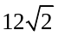V
【名师解析】原线圈有正弦交流电，则副线圈中也有正弦式交流电。由于L₁与电阻相串联，而L₂与电感器相串联，灯泡L₁与L₂的亮度，取决于电感和电阻的阻碍作用，本题未给条件无法判断，故A错误；电容器与二极管串联，含有电容的支路经1.0×10⁻²s充电后，再经过1.0×10⁻²s再次充电，则周期为2.0×10⁻²s，故C正确；由题意可知，原线圈的电压的最大值为36V，由于原、副线圈的匝数比 n₁：n₂=3：1，所以副线圈的电压最大值为12V，则有效值为12V，故D错误；二极管具有单向导电性，电容器两端电压的最大值为12V，所以电容器带电量的最大值为Q＝CU＝10×10⁻⁶×12C＝1.2×10⁻⁴C，故B错误。
【参考答案】C
2.（2019届模拟预测卷）如图所示，导体直导轨OM和PN平行且OM与x轴重合，两导轨间距为d，两导轨间垂直纸面向里的匀强磁场沿y轴方向的宽度按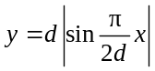的规律分布，两金属圆环固定在同一绝缘平面内，内、外圆环与两导轨接触良好，与两导轨接触良好的导体棒从OP开始始终垂直导轨沿x轴正方向以速度v做匀速运动，规定内圆环a端电势高于b端时，a、b间的电压u_{ab}为正，下列u_{ab}－x图象可能正确的是( )
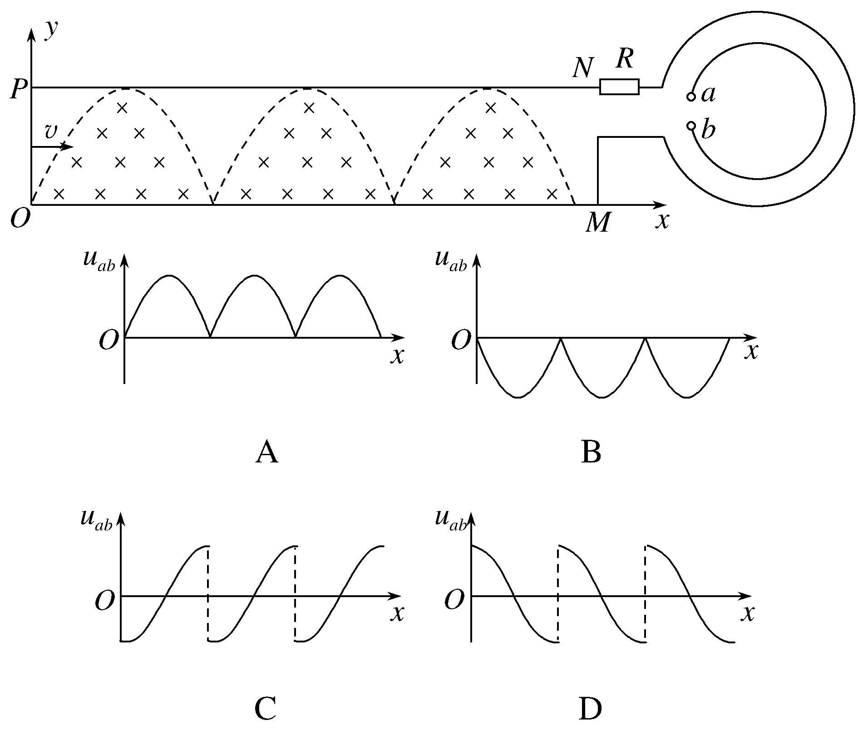
【名师解析】导体棒向右匀速运动切割磁感线产生感应电动势，e＝Byv＝Bdvsinx，大环内的电流为正弦交变电流；在第一个磁场区域的前一半时间内，通过大圆环的电流为顺时针增加的，由楞次定律可判断内球内a端电势高于b端，因电流的变化率逐渐减小故内环的电动势逐渐减小，同理可知，在第一个磁场区域的后一半时间内，通过大圆环的电流为顺时针逐渐减小；则由楞次定律可知，a环内电势低于b端，因电流的变化率逐渐变大，故内环的电动势变大，故D正确。
【参考答案】D
3.（2018安徽合肥三模）如图所示，为了浴室用电安全，某同学用理想变压器给浴室降压供电，理想变压器原、副线圈匝数比为5∶1，原线圈输入交变电压u=311sinl00πt(V)，已知照明灯额定功率为44W，排气扇电动机内阻为lΩ，电流表示数为2A，各用电器均正常工作，电表均为理想表。则（ ）
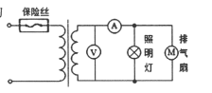
A. 电压表示数为62V B. 变压器的输入功率为186W
C. 排气扇输出功率为43W D. 保险丝熔断电流不得低于2A
【参考答案】.C
【解题思路】原线圈输入电压最大值为U_{m}=311V，原线圈输入电压为U₁=220V，根据变压器变压公式，U₁∶U₂=5∶1，可知副线圈输出电压U₂=44V，选项A错误；变压器的输出功率为P_{出}=U₂I=44×2W=88W，根据变压器输入功率等于输出功率，可知变压器输入功率为P_{入}=88W，选项B错误；由P_{出}= P_{灯}+ P_{扇}=44W+ P_{扇}=88W可得，P_{扇}=44W。照明灯中电流I_{灯}= P_{灯}/U₂=1A，排气扇中电流I_{扇}=I- I_{灯}=1A,排气扇内阻发热功率为P_{热}=I_{扇}²r=1W，由P_{扇}=P_{热}+P_{出}可得排气扇输出功率为P_{出}=43W，选项C正确；由P_{入}= U₁I₁，解得保险丝中电流I₁=0.4A，即保险丝熔断电流不得低于0.4A，选项D错误。
【易错剖析】解答此题常见错误主要有：一是认为交流电压表示数为最大值，按照最大值利用变压器变压公式计算，导致错选A；二是没有按照有关电功率之间关系正确计算，导致不能得出排气扇输出功率为43W，没有选择选项C；把原副线圈电流混淆，导致错选D。
4.（2018广东韶关二模）如图甲所示，理想变压器的原线圈电路中装有的保险丝L，原线圈匝n₁=600数匝，副线圈匝数n₂=120匝。当原线圈接在如图乙所示的交变电源上时，要使整个电路和用电器正常工作，则副线圈两端可以接
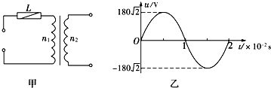
A. 工作频率为50Hz的家用电视机 B. 耐压值为36V的电容器
C. 阻值为的电阻 D. 并联两盏“”的灯泡
【参考答案】 CD
【名师解析】由原线圈电流最大为知，副线圈允许的最大电流为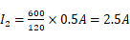，副线圈两端电压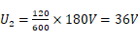。
工作频率为50Hz的家用电视机工作电压为220V，所以电视机不能工作，故A错误；
副线圈的最大电压为，耐压值为36V的电容器不能工作，故B错误；
阻值为的电阻接在副线圈上，通过电阻的电流为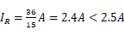，故可以工作，故C正确；
并联两盏的“36V40W”灯泡时，电流为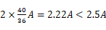，故D正确。
5.一个U形金属线框在匀强磁场中绕OO′轴以相同的角速度匀速转动，通过导线给同一电阻R供电，如图8甲、乙所示。其中甲图中OO′轴右侧有磁场，乙图中整个空间均有磁场，两磁场磁感应强度相同。则甲、乙两图中交流电流表的示数之比为 ( )
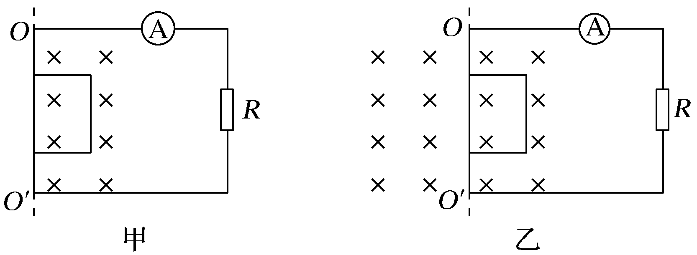
A.1∶ B.1∶2 C.1∶4 D.1∶1
【参考答案】 A
【名师解析】 题图甲中的磁场只在OO′轴的右侧，所以线框只在半周期内有感应电流产生，如图a，电流表测得是有效值，所以I＝。题图乙中的磁场布满整个空间，线框中产生的感应电流如图b，所以I′＝，则I∶I′＝1∶，即选项A正确。
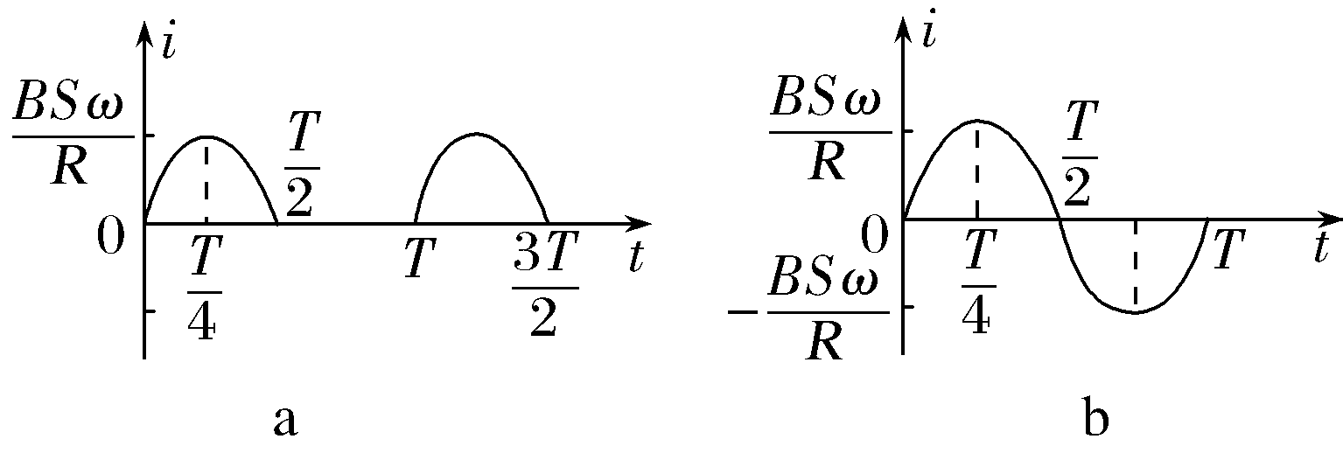
6.(2018·南师附中)如图9所示，两根间距为20cm的无限长光滑金属导轨，电阻不计，其左端连接一阻值为10 Ω 的定值电阻，两导轨之间存在着磁感应强度为1 T的匀强磁场，磁场边界虚线为正弦曲线的一部分，一阻值为10 Ω 的光滑导体棒，在外力作用下以10 m/s的速度匀速向右运动(接触电阻不计)，交流电压表和交流电流表均为理想电表，则( )
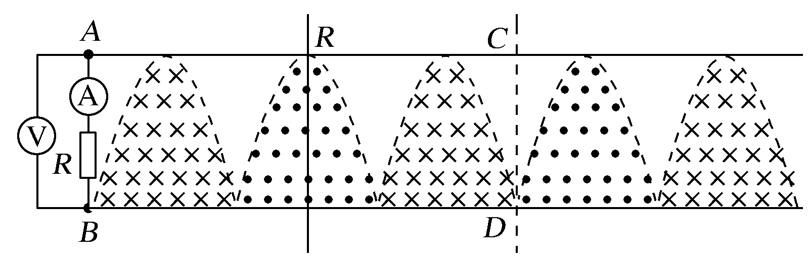
A.回路中产生的是正弦式交变电流 B.电压表的示数是2 V
C.导体棒运动到图示虚线位置时，电流表示数为零 D.导体棒上消耗的热功率为0.2 W
【参考答案】 A
【名师解析】 由磁场边界虚线为正弦曲线的一部分，可知导体棒切割磁感线产生正弦式交变电流，故选项A正确；感应电动势最大值E_{m}＝BL_{m}v＝2 V，电压表测得是有效值，即为U＝E＝1 V，故选项B错误；电流表测得是有效值，所以导体棒运动到图示虚线位置时，电流表示数恒定，不为0，故选项C错误；导体棒上消耗的热功率为P＝＝ W＝0.1 W，故选项D错误。
7.(2018·黑龙江大庆一模)(多选)如图10所示，N匝矩形导线框在磁感应强度为B的匀强磁场中绕轴OO′匀速转动，线框面积为S，线框的电阻、电感均不计，外电路接有电阻R、理想电流表A和二极管D。电流表的示数为I，二极管D具有单向导电性，即正向电阻为零，反向电阻无穷大。下列说法正确的是( )
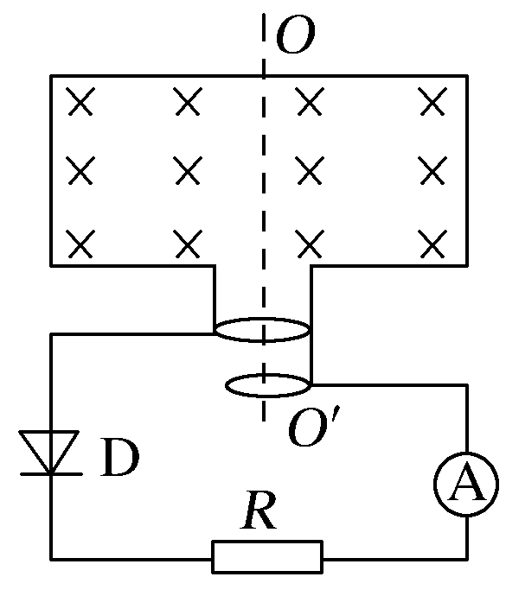
A.导线框转动的角速度为
B.导线框转动的角速度为
C.导线框转到图示位置时，导线框中的磁通量最大，瞬时电动势为零
D.导线框转到图示位置时，导线框中的磁通量最大，瞬时电动势最大
【参考答案】 BC
【名师解析】 线圈产生的最大感应电动势E_{m}＝NBSω，根据二极管的特点可知，在一个周期内有半个周期回路中有电流，根据交变电流的热效应可知·＝I²RT，解得ω＝，故选项A错误，B正确；导线框转到图示位置时，线圈位于中性面处，导线框中的磁通量最大，瞬时电动势为零，故选项C正确，D错误。
8.(2016·全国卷Ⅲ，21)(多选)如图11，M为半圆形导线框，圆心为O_{M}；N是圆心角为直角的扇形导线框，圆心为O_{N}；两导线框在同一竖直面(纸面)内；两圆弧半径相等；过直线O_{M}O_{N}的水平面上方有一匀强磁场，磁场方向垂直于纸面。现使线框M、N在t＝0时从图示位置开始，分别绕垂直于纸面、且过O_{M}和O_{N}的轴，以相同的周期T逆时针匀速转动，则( )
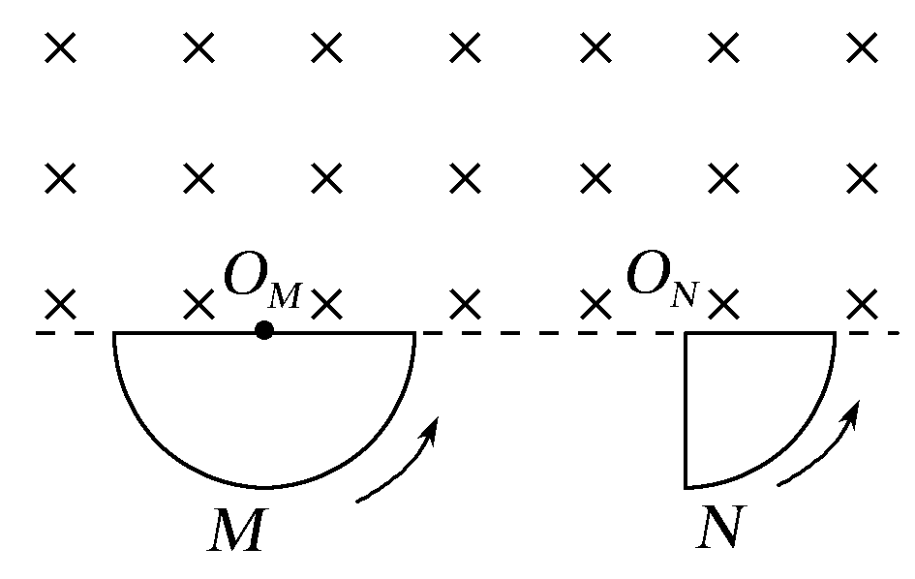
A.两导线框中均会产生正弦交流电
B.两导线框中感应电流的周期都等于T
C.在t＝时，两导线框中产生的感应电动势相等
D.两导线框的电阻相等时，两导线框中感应电流的有效值也相等
【参考答案】B C
【名师解析】 当线框进入磁场过程中，根据E＝BR²ω可得，感应电动势恒定，感应电流恒定，不是正弦式交流电，选项A错误，C正确；当线框进入磁场时，根据楞次定律可得，两线框中的感应电流方向为逆时针，当线框穿出磁场时，根据楞次定律可得，线框中产生的感应电流为顺时针，所以感应电流的周期和线框运动周期相等，选项B正确；线框N在完全进入磁场后有时间内穿过线框的磁通量不变化，没有感应电动势产生，即线框N在0～和～内有感应电流，其余时间内没有；而线框M在整个过程中都有感应电流，即便两导线框电阻相等，两者的电流有效值不相等，选项D错误。
9.（2018•天津）教学用发电机能够产生正弦式交变电流。利用该发电机（内阻可忽略）通过理想变压器向定值电阻R供电，电路如图所示，理想交流电流表A、理想交流电压表V的读数分别为I、U ， R消耗的功率为P。若发电机线圈的转速变为原来的 ，则（ ）
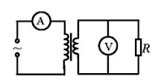
A. R消耗的功率变为P B. 电压表V的读数变为U
C. 电流表A的读数变为2I D. 通过R的交变电流频率不变
【参考答案】B
【名师解析】根据 可知转速变为原来的，则角速度变为原来的，根据 可知电动机产生的最大电动势为原来的 ，根据 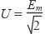可知发电机的输出电压有效值变为原来的，即原线圈的输出电压变为原来的 ，B符合题意；根据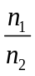=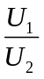可知副线圈的输入电压变为原来的，即电压表示数变为原来的，根据 可知R消耗的电功率变为 ，A不符合题意
副线圈中的电流为 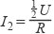，即变为原来的，根据= =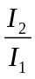可知原线圈中的电流也变为原来的，C不符合题意；
转速减小为原来的 ，则频率变为原来的，D不符合题意．
【分析】容易点：根据公式 E _{m} = n B S ω 分析电动机产生的交流电的最大值以及有效值、频率的变化情况；易错点：根据==，=，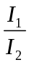=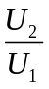=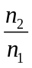=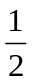。判断原副线圈中电流电压的变化情况，根据副线圈中功率的变化判断原线圈中功率的变化，这里要考虑制约关系，原线圈电流受副线圈电流的制约。
二．计算题
1．（济宁2019届摸底）如图所示是交流发电机模型示意图，N＝100匝的矩形闭合导线框abcd处于磁感应强度大小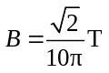的水平匀强磁场中，线框面积S＝0.48 m²。线框绕垂直于磁场的轴OO′以角速度ω＝100π rad/s逆时针匀速转动，并与理想升压变压器相连，变压器副线圈接入一只“12 V 24 W”的灯泡，且灯泡正常发光，线框、输电线路的电阻都不计。
(1)将图示时刻记为t＝0，请判断此刻线圈ab边中的电流方向，并写出该线框产生正弦交变电动势的瞬时值表达式；
(2)求变压器的原副线圈匝数比；
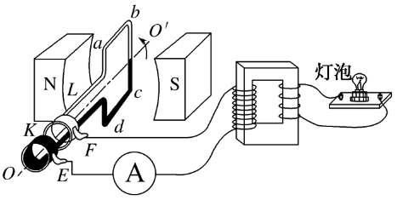
(3)求灯泡正常发光时，电流表的读数。

【名师解析】(1)线框逆时针转动，根据右手定则，电流俯视为逆时针
电动势最大值为：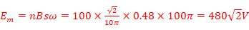
从中性面位置开始计时，故瞬时值为：e=E_{m}sinωt=480sin100πt (V)。
(2)升压变压器的输入电压为：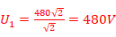
一只“12V 24W”的灯泡，且灯泡正常发光，根据变压比公式，有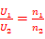
解得：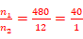
(3)理想变压器的输入功率等于输出功率，则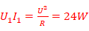
代入数据解得：I₁=0.05A。
2．(14分)如图18所示，在xOy平面内有两根金属丝MN和PQ，其形状分别满足y＝asin和y＝－asin，在两根金属丝端点M、P和N、Q之间分别接一根阻值为R的电阻丝，两根金属丝中间三个相交处均有绝缘表面层相隔，金属丝电阻不计．x＜0的区域内存在垂直于xOy平面向里的磁感应强度大小为B且较宽的匀强磁场，两金属丝在沿x轴负方向的外力作用下，以速度v匀速进入磁场．
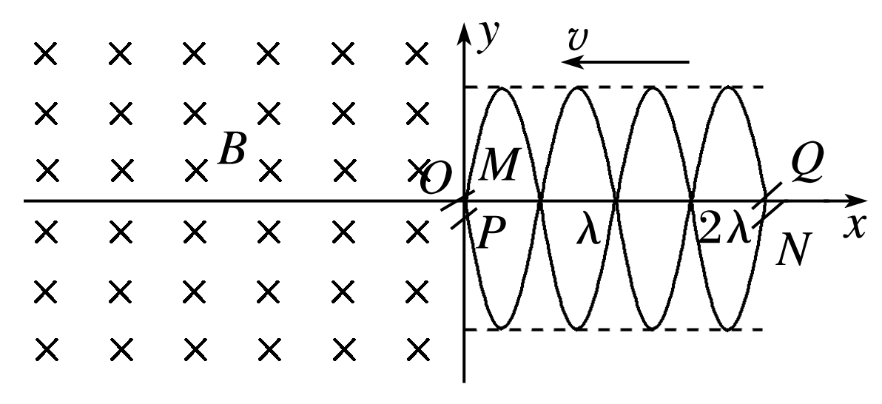
(1)求金属丝进入磁场的过程中感应电流的最大值；
(2)求将两根金属丝全部拉入磁场中所产生的热量；
(3)假设仅在－≤x≤0的区域内存在垂直于xOy平面向里的磁感应强度大小为B的匀强磁场，求将两根金属丝以速度v匀速拉过磁场过程中外力的最大功率．
【参考答案】．(1) (2) (3)
【名师解析】 (1)由法拉第电磁感应定律得：E＝BLv.
而L＝2asin，x＝vt.则可得：E＝2Bvasint.
产生的感应电动势是一种正弦交流电，其最大值为：
E_{m}＝2Bva.
则感应电流的最大值为：I_{m}＝＝.
(2)感应电流有效值为：I_{有}＝.
则将两根金属丝全部拉入磁场中产生的热量为：
Q＝I·2Rt＝·2R·＝.
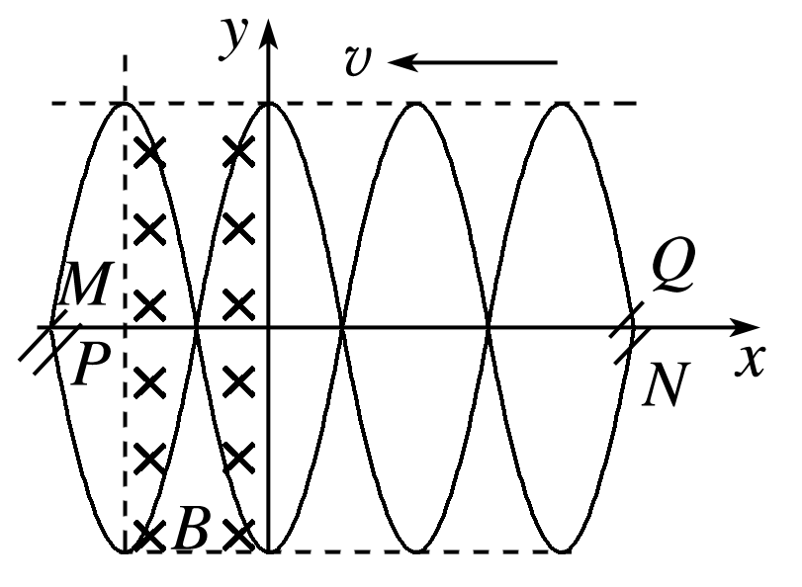
(3)假设仅在－≤x≤0的区域内存在垂直于xOy平面向里的磁感应强度大小为B的匀强磁场，则感应电流的最大值应出现在两金属丝在磁场中穿过时如图所示的一种状态，此时：
I_{m}′＝＝.
则P_{m}＝I_{m}′²·2R＝.

